Web应用开发课后作业5
——JSP标签的应用

一、作业内容
1、开发一个带属性的标签类MathTag，该标签类有一个double型属性x，标签功能是求x的平方根，用math.jsp访问该标签，输出10、100、200的平方根值。
注：本题的报告只要求写体会（遇到的问题和解决方法）、执行结果界面和源代码。

2、用自定义带标签体的标签类MarkTag实现如下功能：在一个查询页面search.jsp输入关键字查询存在某文章（article.txt）中是否存在，如果存在则在查询结果result.jsp显示该文章，并对所有关键字标红显示。
注：本题的报告只要求写体会（遇到的问题和解决方法）、执行结果界面和源代码。

3、编写BigCitiesServlet类和bigCities.jsp页面实现<c:forEach>标签对Map对象迭代。在BigCitiesServlet类中创建一个Map<String,String>对象capitals，键为国家名称，值为首都名称，添加几个对象（不少于三个国家和首都）。另外创建一个Map<String,String[]>对象bigCities，键为国家名称，值为String数组包含该国家的几个大城市。在doGet()中使用RequestDispatcher对象将请求转发到bigCities.jsp页面，在bigCities.jsp页面中显示这些国家的首都和城市，效果如下图所示：
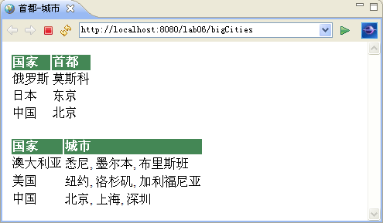
注：本题的报告只要求写体会（遇到的问题和解决方法）、界面和源代码。
4、用JSP标签和MVC模式设计实现如下功能：输入书名、作者或ISBN号可以模糊查询出图书信息，以列表形式显示，其中图书信息存在book.txt文件或数据库中，包括书名、作者、出版社、出版时间、ISBN号、价格等，具体信息如下：
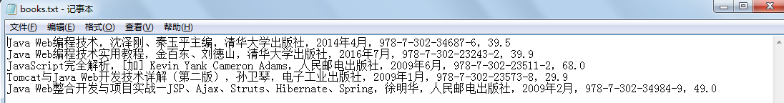
附图书的信息：
Java Web编程技术，沈泽刚、秦玉平主编，清华大学出版社，2014年4月，978-7-302-34687-6，39.5
Java Web编程技术实用教程，金百东、刘德山，清华大学出版社，2016年7月，978-7-302-23243-2，39.9
JavaScript完全解析，[加] Kevin Yank Cameron Adams，人民邮电出版社，2009年6月，978-7-302-23511-2，68.0
Tomcat与Java Web开发技术详解（第二版），孙卫琴，电子工业出版社，2009年1月，978-7-302-23573-8，29.9
Java Web整合开发与项目实战—JSP、Ajax、Struts、Hibernate、Spring，徐明华，人民邮电出版社，2009年2月，978-7-302-34984-9，49.0
注：本题的报告按附件的实验报告要求来写。

二、作业要求
上交一份实验报告（以word文件形式上传），报告中应包括：题目、需求分析、详细设计或开发步骤、实验结果（程序执行结果）、问题及解决方案、实验收获以及程序源代码等，格式见如下：

作业报告
姓名：张三 学号：201826740115 班级：软件工程1801
（注：也可以自行设计作业报告的封面和目录，报告请删除此行）
1、51job的企业会员登录界面http://ehire.51job.com如右图所示，请您设计一个该页面login.html，要求如下：
（1）登录页面包括会员名、用户名和密码，采用JavaScript语言完成表单验证，使表单中包含用于输入会员名、用户名和密码的输入框，并有一个确认按钮；
（2）输入的会员名、用户名和密码均不能为空，其中会员名必须为中文字；
（3）若输入错误则弹出警告框；
（4）若输入正确则进入欢迎页面（welcome.html）。

1.1需求分析
1、功能描述
输入会员名、用户名和密码后，按确认按钮，若输入错误则弹出警告框，若输入正确则进入欢迎页面。

2、业务处理流程及要求
（1）输入的会员名、用户名和密码均不能为空，其中会员名必须为中文字；

（2）若输入错误则弹出警告框；
（3）若输入正确则进入欢迎页面（welcome.html）。
3、输入信息
会员名、用户名和密码。
4、输出信息
若输入错误则弹出警告框“您输入的会员名、用户名和密码有误”， 若输入正确则进入欢迎页面（welcome.html）。

1.2开发步骤
分析界面，表单由五块内容，7行组成，可采用<table>或<div>实现页面布局。
方法一：用<table>实现页面布局
1、表单中设置7行的表格
2、分别对五块内容进行设置
- 第一块内容设置标题“企业会员登陆”
- 第二块内容设置会员名、用户名和密码，并设置会员名、用户名和密码输入框的长度和默认值
- 第三块内容设置“记住我”、“忘记密码？”
(1)字体位置、颜色
(2)超链接无下划线
- 第四块内容设置登陆图标
- 第五块内容设置“没有帐号？”和“免费注册”
3、设置JavaScript
- 对是否为空值进行判断
- 判断会员名是否为中文
- 表单提交前对输入数据进行判断
4、设置表格外观

方法二：用<div>实现页面布局

1.3运行结果
以产品使用说明书的要求写出运行结果。
- 登录页面
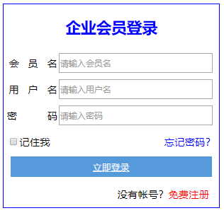

1.4问题及解决方案
尽量详细描述写代码过程中出现的问题及解决方法
（1）<table>表格的格式一直调整不好，一直发现不了问题，最后发现错误在于： html中多加了几个逗号，一定要注重细节！
（2）输入框无法判断中文，错误原因在于大小写问题，如此简单的错误，我花了几个小时在查找错误，这教会了我一定要注重细节！

1.5实验收获
1、熟悉了html常用标签，掌握了table的使用。
2、熟悉了JavaScript的基本用法。
3、存在的不足之处在于，实现的页面与要求有一定的差距，后续可以更深入了解html，增加页面的美感。

1.6源代码

1）login.html源代码
<html>
<body>
×××××××××××××
</body>
</html>

注：可将工程打包单独上传。

